

**Manual para configuración de postgres**

Contacto: 0993530018

Email: darwinvinicio14_11@hotmail.com

Responsable: Darwin Morocho

**Quito, 18 de octubre de 2022**

**Objetivo**

Configuración del base de datos postgres.

1. Abrimos el programa pgAdmin



1. Escribimos la calve que pusimos en la instalación de postgres.

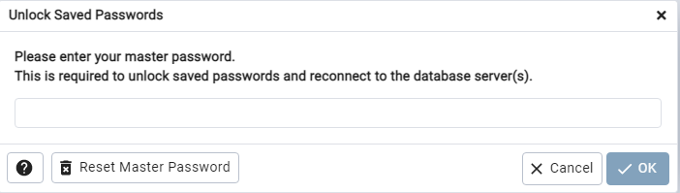

1. Damos clic file y después en Preferences.

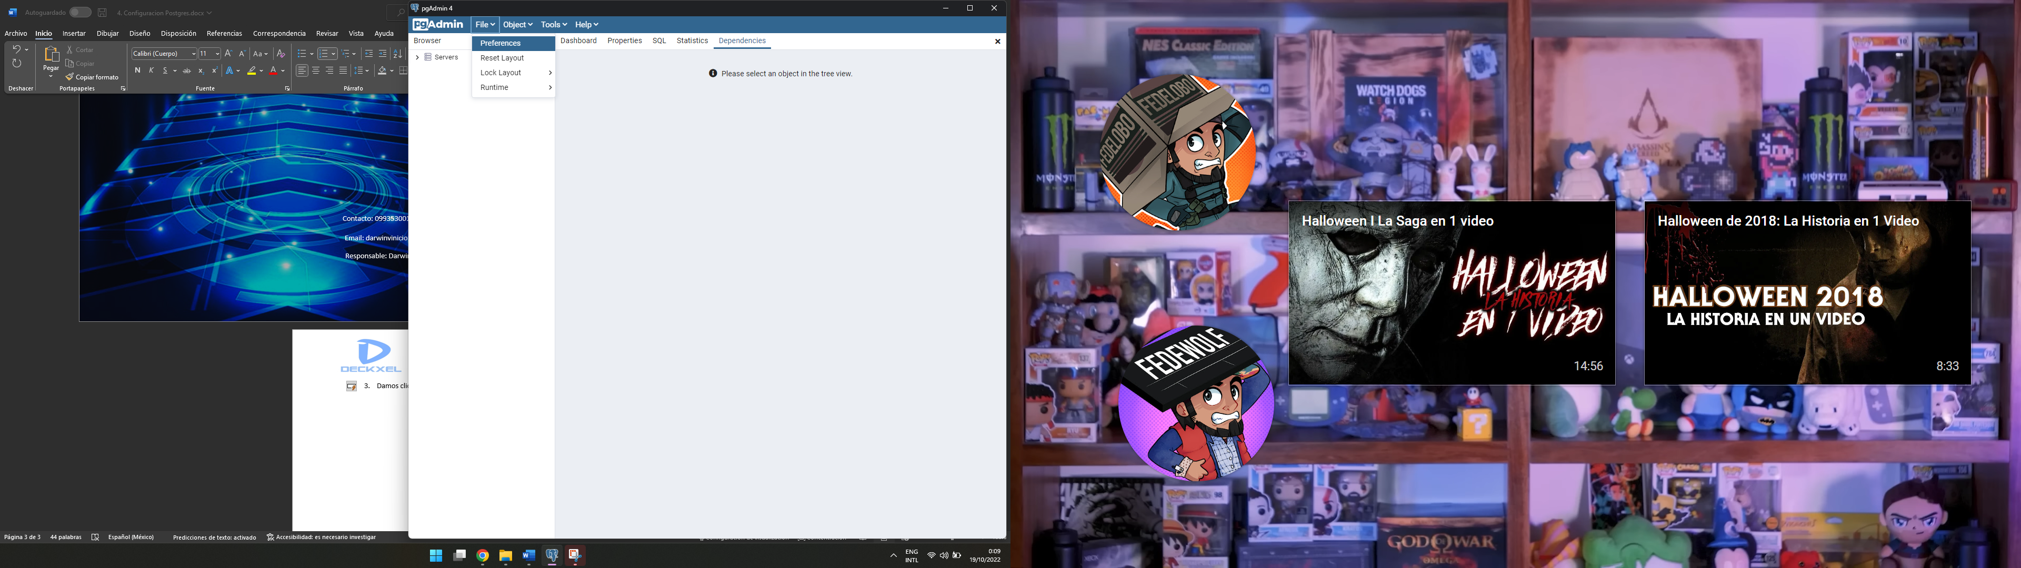

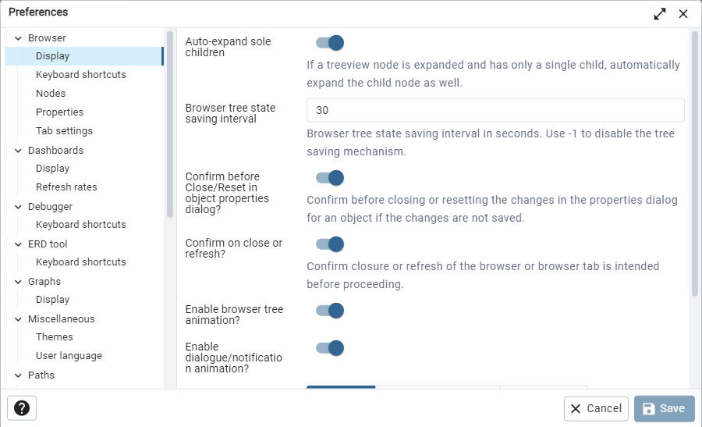

1. Vamos a la opción Paths y seleccionamos Binary paths

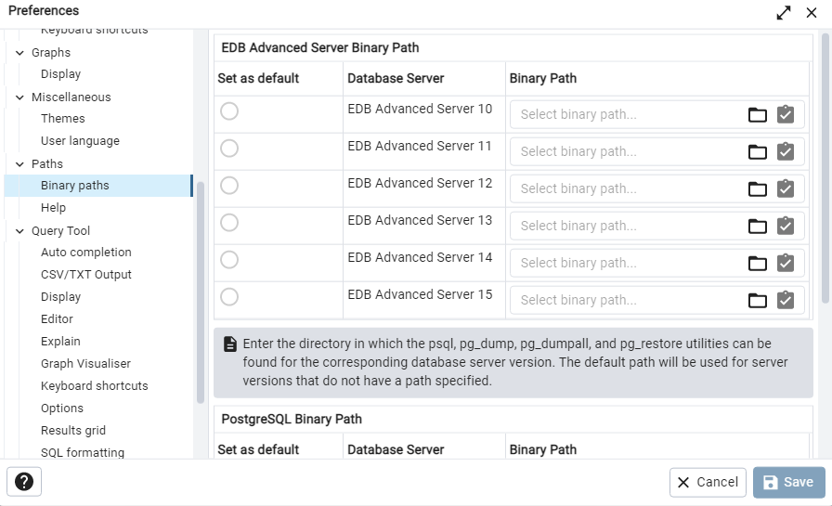

1. Bajamos al opción EDB Advanced y activamos damos clic en el icono de caroeta

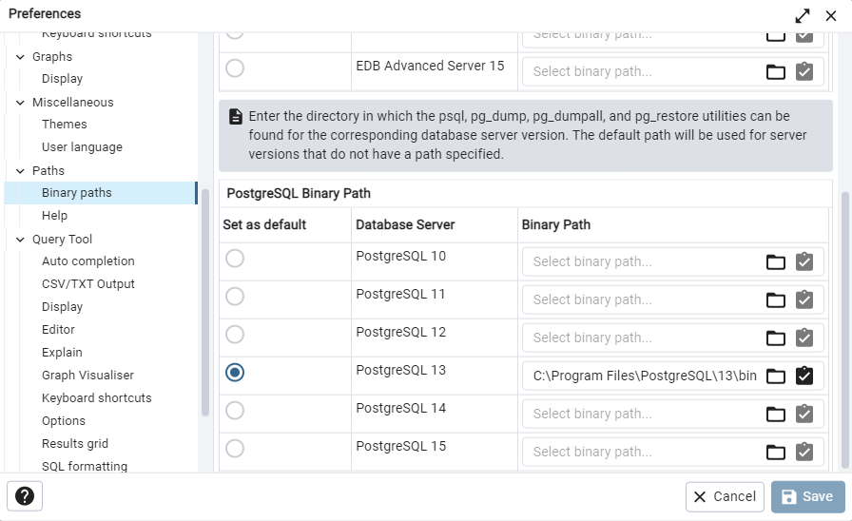

1. Buscamos la carpeta donde se instaló postgres y seleccionamos la carpeta bin

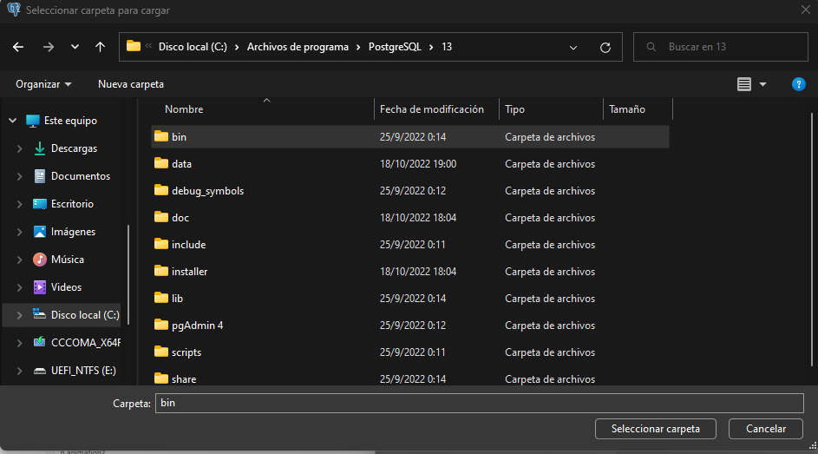

1. Una vez seleccionada la carpeta activamos el checbox y después damos clic en el botón save.

